花蓮縣102年度國中情緒小團體帶領人培訓計畫
壹、依據：
一、國民教育法第十條。
二、國民小學國民中學及直轄市縣（市）政府置專任專業輔導人員
辦法。
三、教育部國民及國前署直轄市縣(市)政府設置學生輔導諮商中心要點(101年12月21日，臺訓(三)字第1010222375B號令)。
貳、目的：
一、健全學校三級輔導體制，落實輔導專業，提升輔導工作成效。
二、統籌規劃專業輔導人員之聘用、管理、教育訓練、督導及作為跨專業合作與溝通之平台。
三、健全專業學校輔導工作團隊組織，提升不同專業及資源之合作、整合、連結、支援之機制，發揮最大的輔導效益。
四、以生態系統觀同時對學生、學校與家庭提供協助，建立完備的輔導系統以維護與促進學生的身心健全發展。
參、辦理機關：
一、指導機關：教育部。
二、主辦機關：花蓮縣政府。
三、承辦單位：花蓮縣南平中學。

肆、內容
一、參與對象：
(1)方案設計種子教師：對象為學校專、兼任輔導教師計6人。
(2)團體帶領人培訓：專兼任輔教師10-15人。
二、進行方式：
（一）DEM小團體方案理論與架構課程：二天的課程，課程結束後成員回去分工寫方案。
（二）花蓮模式DEM小團體方案之彙整與編修：二天課程。
（三）正式帶領者訓練：三天工作坊。講解小團體方案、演練以及研究資料的蒐集及說明。
（四）每月團督：9月至1月，每月1次3小時的團體督導。學習DEM模式後，團體成員回到學校實際帶領小團體，並每月一次督導修正及完成國中情緒團體方案，受訓教師即為未來情緒團體之縣內種子教師。
三、進行內容(如附件)
四、辦理時間：
（一）DEM小團體方案理論與架構課程：二天的課程，7月4日(四)及7月5日(五)，上午9-12，下午1:30-4:40。全體人員參與。
（二）花蓮模式DEM小團體方案之彙整與編修：二天課程，7月25日(四)及7月26日(五) ，上午9-12，下午1:30-4:40。方案設計6人小組。
（三）正式帶領者訓練：三天工作坊，7月28日(日)、7月29日(一)及7月30日(二)，上午9-12，下午1:30-4:40。講解小團體方案、演練以及研究資料的蒐集及說明。全體成員。
（二）每個月一次團體督導，每次3小時，計6次。上課日期分別為102/9/7 (六)、10/5 (六)、11/9 (六)、12/7 (六)、103/1/11(六)；上午9-12。
五、訓練及督導者：台灣師範大學教育心理與輔導系所教授，王麗斐教授。
六、課程內容
（一）DEM小團體方案理論與架構課程
第一天：7月4 日(四)，9-16:30
時間 | 內容 | 主講人或負責人 | 備註
8:30-8:50 | 報到
8:50-9:10 | 始業式 | 學管科科長
9:10-10:00 | DEM理論(一) | 王麗斐教授
10:00-10:10 | 休息
10:10-11:00 | DEM理論(二) | 王麗斐教授
11:00-11:10 | 休息
11:10-12:00 | DEM理論(三) | 王麗斐教授
12:00-13:30 | 午休
13:30-14:20 | DEM理論(四) | 王麗斐教授
14:20-14:30 | 休息
14:30-15:20 | DEM理論(五) | 王麗斐教授
15:20-15:30 | 休息
15:30-16:20 | DEM理論(六) | 王麗斐教授

第二天：7月5日(五 )，9-16:30
時間 | 內容 | 主講人或負責人 | 備註
8:30-8:50 | 報到
8:50-9:10 | 始業式 | 學管科科長
9:10-10:00 | DEM架構(一) | 王麗斐教授
10:00-10:10 | 休息
10:10-11:00 | DEM架構(二) | 王麗斐教授
11:00-11:10 | 休息
11:10-12:00 | DEM架構(三) | 王麗斐教授
12:00-13:30 | 午休
13:30-14:20 | DEM架構(四) | 王麗斐教授
14:20-14:30 | 休息
14:30-15:20 | DEM架構(五) | 王麗斐教授
15:20-15:30 | 休息
15:30-16:20 | DEM架構(六) | 王麗斐教授
16:20-16:30 | 家庭作業 | 王麗斐教授

（二）花蓮模式DEM小團體方案之彙整與編修
第一天：7月2 5日(四 )，9-16:30
時間 | 內容 | 主講人或負責人 | 備註
8:30-8:50 | 報到
8:50-9:10 | 始業式 | 學管科科長
9:10-10:00 | DEM方案彙整及編修(一) | 王麗斐教授
10:00-10:10 | 休息
10:10-11:00 | DEM方案彙整及編修(二) | 王麗斐教授
11:00-11:10 | 休息
11:10-12:00 | DEM方案彙整及編修(三) | 王麗斐教授
12:00-13:30 | 午休
13:30-14:20 | DEM方案彙整及編修(四) | 王麗斐教授
14:20-14:30 | 休息
14:30-15:20 | DEM方案彙整及編修(五) | 王麗斐教授
15:20-15:30 | 休息
15:30-16:20 | DEM方案彙整及編修(六) | 王麗斐教授

第二天：7月2 6日(五)，9-16:30
時間 | 內容 | 主講人或負責人 | 備註
8:30-8:50 | 報到
8:50-9:10 | 始業式 | 學管科科長
9:10-10:00 | DEM方案彙整及編修(一) | 王麗斐教授
10:00-10:10 | 休息
10:10-11:00 | DEM方案彙整及編修(二) | 王麗斐教授
11:00-11:10 | 休息
11:10-12:00 | DEM方案彙整及編修(三) | 王麗斐教授
12:00-13:30 | 午休
13:30-14:20 | DEM方案彙整及編修(四) | 王麗斐教授
14:20-14:30 | 休息
14:30-15:20 | DEM方案彙整及編修(五) | 王麗斐教授
15:20-15:30 | 休息
15:30-16:20 | DEM方案彙整及編修(六) | 王麗斐教授
16:20-16:30 | 家庭作業 | 王麗斐教授

（三）正式帶領者訓練
第一天：7月28日(日)，9-16:30
時間 | 內容 | 主講人或負責人 | 備註
8:30-8:50 | 報到
8:50-9:10 | 始業式 | 學管科科長
9:10-10:00 | 小團體方案講解(一) | 王麗斐教授
10:00-10:10 | 休息
10:10-11:00 | 小團體方案講解(二) | 王麗斐教授
11:00-11:10 | 休息
11:10-12:00 | 小團體方案講解(三) | 王麗斐教授
12:00-13:30 | 午休
13:30-14:20 | 小團體方案講解(四) | 王麗斐教授
14:20-14:30 | 休息
14:30-15:20 | 小團體方案講解(五) | 王麗斐教授
15:20-15:30 | 休息
15:30-16:20 | 小團體方案講解(六) | 王麗斐教授
16:20-16:30

第二天：7月29日(一)，9-16:30
時間 | 內容 | 主講人或負責人 | 備註
8:30-8:50 | 報到
8:50-9:10 | 始業式 | 學管科科長
9:10-10:00 | 小團體方案訓練實務操作 (一) | 王麗斐教授
10:00-10:10 | 休息
10:10-11:00 | 小團體方案訓練實務操作(二) | 王麗斐教授
11:00-11:10 | 休息
11:10-12:00 | 小團體方案訓練實務操作(三) | 王麗斐教授
12:00-13:30 | 午休
13:30-14:20 | 小團體方案訓練實務操作(四) | 王麗斐教授
14:20-14:30 | 休息
14:30-15:20 | 小團體方案訓練實務操作(五) | 王麗斐教授
15:20-15:30 | 休息
15:30-16:20 | 小團體方案訓練實務操作(六) | 王麗斐教授
16:20-16:30 | 家庭作業 | 王麗斐教授

第三天：7月30日(二)，9-16:30
時間 | 內容 | 主講人或負責人 | 備註
8:30-8:50 | 報到
8:50-9:10 | 始業式 | 學管科科長
9:10-10:00 | 小團體方案訓練實務操作(一) | 王麗斐教授
10:00-10:10 | 休息
10:10-11:00 | 小團體方案訓練實務操作(二) | 王麗斐教授
11:00-11:10 | 休息
11:10-12:00 | 小團體方案訓練實務操作(三) | 王麗斐教授
12:00-13:30 | 午休
13:30-14:20 | 小團體方案訓練實務操作(四) | 王麗斐教授
14:20-14:30 | 休息
14:30-15:20 | 小團體方案訓練實務操作(五) | 王麗斐教授
15:20-15:30 | 休息
15:30-16:20 | 小團體方案訓練實務操作(六) | 王麗斐教授
16:20-16:30 | 家庭作業 | 王麗斐教授

（二）團體督導部分
102年9日至1月，每月一次，每次3小時，102/9/7 (六)、10/5 (六)、11/9 (六)、12/14 (六)、103/1/4 (六)；下午13-16時。
時間 | 內容 | 講師 | 備註
8:50-9:10 | 簽到
9:10-10:00 | 作業小團體督導 | 王麗斐教授
10:00-10:10 | 休息
10:10-11:00 | 作業小團體督導 | 王麗斐教授
11:00-11:10 | 休息
11:10-12:00 | 作業小團體督導 | 王麗斐教授

附件
具「雙師合作」特性之DEM（雙元情緒管理）
小團體輔導方案之探索研究（花蓮地區）
王麗斐＆DEM研究團隊
2013年4月29日
一、計畫名稱：
具「雙師合作」特性之DEM（雙元情緒管理）小團體輔導方案之探索研究
二、研究目的：
本研究之主要目的在於檢驗具生態取向的「雙師合作」之DEM小團體輔導方案」對具有情緒衝動/困難控制議題國中生之實施成效。
三、研究說明：
「情緒困擾」問題〈泛指一般學童在人際互動中可能產生的情緒反應，非指經情緒障礙鑑定之學童〉長期是學校輔導室處理學生問題之首位。因此，我們研究團隊目前正在發展具「雙師合作」特性之DEM小團體輔導方案，期望此方案能達到增進學生生活適應與心理健康。所謂「雙元情緒管理（Dual Emotional Management，以下簡稱DEM）」模式，如圖1所示，是一個融合東西方文化的情緒管理模式。
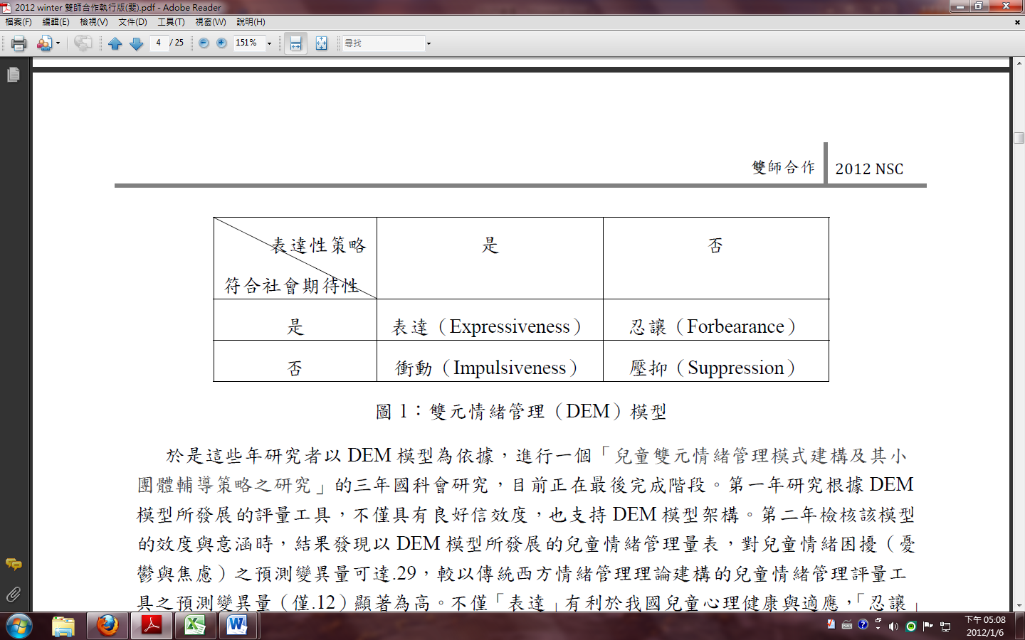
研究自2006年起已進行多項研究，目前發現顯示，不僅「表達」有利於我國學生心理健康與適應，「忍讓」與諸多適應與心理健康指標（如自我概念、生活適應與生活滿意度）皆具中度正相關；同樣地，「壓抑」不利於學生的適應與心理健康，「衝動」亦存在類似的負向功能。此外，「關係」、「轉念」以及「面對問題」等策略有助於提升學生的「忍讓」與「表達」、降低「衝動」與「壓抑」情緒管理能力。我們所設計的小團體方案目前獲得初步結果，支持此方案的設計概念對學生是有幫助的：此方案目前研究發現能有效協助國小高年級有困擾議題學童降低「衝動」、增加「表達」的情緒管理，以及減少逃避問題的態度；學生、家長與教師均肯定該小團體有助於學生在校適應，特別是改善他們的自信與人際關係議題，只是班級教師對於參與學生的進步分數，沒有學生本身與家長來得高。目前我們希望能將研究成果擴展到國中學生身上，因此擬進行此次花蓮地區的研究。
因此，為了使過去研究成果能運用於國中學生身上，研究團隊擬從今年（2013）暑假起，移師到花蓮與花蓮縣學生輔導諮商中心合作，邀請六位自願參與研究的專輔教師，一起開發一個適用於國中的輔導教師與導師合作的「雙師合作」DEM小團體輔導方案。適合國中學生之DEM方案研發出來後，再邀請有意願參與研究的國中專輔教師，一起接受訓練與參與此實驗研究，透過研究程序以瞭解其實施成效。
四、研究變項：
本研究之依變項待研究對象與團體主題確立後再規劃。
五、研究方法與流程（含研究參與者人數、條件及招募方式）
根據研究目的與研究方法的考量，本研究擬分為三個階段進行：（1）第一階段為「準備階段」，主要目的在參考先前開發於國小的雙師合作架構DEM方案架構，進而根據花蓮地區國中輔導工作需求，進行國中版DEM小團體方案的開發，以及完成所有招募準備工作；（2）第二階段為「實驗階段」，擬邀請花蓮縣內國中專輔教師參與「雙師合作」之DEM小團體輔導方案之前後測不等組類實驗設計之實地實驗研究，實驗將包含一個實驗組（雙師合作組）與一個對照組；（3）第三階段為「反思與檢討階段」，於實驗進行完畢後，邀請參與研究之國中輔導教師、團體成員（學生）以及導師，接受個別深度訪談，以主題分析法進行質性資料分析，瞭解該方案執行的成效、經驗、關鍵影響因素、挑戰與未來建議。
這群擔任實驗組與對照組之小團體帶領者之專輔教師必須為：（1）具有心理、諮商、輔導相關系所組以上專業背景；（2）現任專任輔導教師；（3）在學期間修習過團體輔導課程或18小時小團體輔導研習；（4）能完成本研究方案職前訓練至少30小時與團體督導15小時，以及（5）能全程參與本研究且協助蒐集研究資料（召募約14-16名學生參與研究）者。
本研究之研習時間分別為：
- 職前訓練（分三次進行42小時）
  - DEM理論架構與過去研究成果介紹：2013年7月1-2日（12小時）
  - DEM國中方案設計與討論：2013年7月25-26日（12小時）
  - DEM國中方式演練與研究流程說明：2013年7月28-30日（18小時）
- 團體督導（週六上午；每次3小時，共15小時）
  - 2013年9月7日
  - 2013年10月5日
  - 2013年11月9日
  - 2013年12月7日
  - 2014年1月11日
根據研究目的，本研究擬招募國中生，這些參與學生需經由導師推薦、專任輔導教師篩選，並獲得家長同意、取得同意書。他們的篩選的條件包括：（1）有情緒管理與控制困難議題；（2）有想改變與參與團體的動機；（3）能維持至少10分鐘專注於討論及分享活動；以及（4）大多數時間能遵從團體規範者。
本研究擬採前後測不等組類實驗設計，實驗組為每週進行一次、共進行10-12次的雙師合作之DEM小團體輔導方案；至於對照組，於研究過程中無任何實驗處理，在實驗結束後提供相同內容之兩天工作坊，或於下學期接受同樣的團體內容。
六、研究益處與潛在風險：
對研究參與者而言，擔任實驗組與對照組之小團體帶領者之專輔教師可接受由研究主持人親自督導與訓練的團體課程，將能顯著提升其帶領小團體輔導、雙師合作以及學生情緒諮商的相關知能。參與本研究之學生，亦能學習到有研究證據的情緒管理策略，更能適應學校與人際互動情境，增進其心理健康。
所有有意願參加的學生採用隨機配對分配的方式參與其中一種課程。本研究無任何侵入性危險在過去經驗中；同時，研究進行過程中無任何禁忌或限制活動，學童是自願參與研究方案，不因參與或不參與研究而有個人學習權益受損之問題。
七、機密性：
研究過程及結果分析皆遵守國科會研究倫理，並以匿名編碼的方式處理所有研究資料。由於本研究為小眾且為立意取樣研究，僅能類推到與研究樣本相似背景之學生，因此為使研究結果比較妥適被運用，需要蒐集研究參與者簡單的相關資料（如性別、年齡、家庭、教育背景、職業…），以利適切
呈現本研究結果。研究參與者所提供的個人隱私資料，在專輔老師蒐集後予以匿名編碼方式處理，以消弭被辨識身分之虞；然後將資料彙整置放予加鎖之研究室內裝箱加以保管，予以妥善保密。研究結果也僅以所有研究參與者的整體統計方式呈現，且資料會在本研究發表完成二年內全部銷毀！如果研究參與者對研究結果有興趣，希望獲得研究結果，可以留下聯絡方式，研究團隊將於研究完成後寄送一份摘要結果提供參考。

